МИНИСТЕРСТВО ОБРАЗОВАНИЯ И НАУКИ РФ
ТВЕРСКОЙ ГОСУДАРСТВЕННЫЙ ТЕХНИЧЕСКИЙ УНИВЕРСИТЕТ
ФАКУЛЬТЕТ ИНФОРМАЦИОННЫХ ТЕХНОЛОГИЙ
КАФЕДРА «ПРОГРАММНОГО ОБЕСПЕЧЕНИЯ»

Дисциплина «Алгоритмы и структуры обработки данных»
Курсовая работа
«Поисковые системы. Инвертированный индекс. Обработка булевых запросов.
Система поиска вакансий»

Выполнил студент 2-го курса
группы Б.ПИН.РИС-24.06
Думчев Данила Сергеевич
Проверил:
Мальков Александр Анатольевич

Тверь, 2026
Оглавление
Введение 3
ГЛАВА 1. ТЕОРЕТИЧЕСКИЕ ОСНОВЫ ПОИСКОВЫХ СИСТЕМ, ИНВЕРТИРОВАННОГО ИНДЕКСА И ОБРАБОТКИ БУЛЕВЫХ ЗАПРОСОВ 5
1.1. Краткая история развития инвертированного индекса и булевой модели 5
1.2. Понятие поисковых систем и их классификация 6
1.3. Архитектура современных поисковых систем 6
1.3. Описание основных структур данных 8
1.3.1. Инвертированный индекс как основная структура данных 8
1.4. Построение инвертированного индекса 9
1.5. Булева модель информационного поиска 10
1.6. Алгоритмы обработки 11
1.6.1. Построение инвертированного индекса 11
1.6.2. Алгоритмы обработки булевых запросов 16
1.7. Оценка эффективности алгоритмов 18

Введение
В современном мире объем цифровой информации стремительно возрастает. Ежедневно создаются и обрабатываются огромные массивы текстовых данных: веб-страницы, документы, сообщения, научные статьи, новостные ленты и многое другое. В условиях такого информационного перенасыщения особую значимость приобретают эффективные поисковые системы, позволяющие быстро находить релевантную информацию по пользовательскому запросу.
Ключевым компонентом любой поисковой системы является инвертированный индекс, обеспечивающий высокую скорость поиска и масштабируемость. Данная структура данных позволяет эффективно сопоставлять поисковые термины с документами, в которых они встречаются, что значительно снижает временные затраты на обработку запросов.
Дополнительную важность представляет обработка булевых запросов, которая позволяет пользователям формировать сложные логические выражения с использованием операторов AND, OR и NOT. Это повышает точность поиска и делает систему более гибкой и функциональной.
Изучение принципов построения инвертированного индекса, алгоритмов обработки булевых запросов и их программной реализации является важной частью подготовки специалистов в области программной инженерии, информационных технологий и анализа данных. Реализация данных алгоритмов на языке программирования C# позволяет закрепить теоретические знания и получить практические навыки разработки поисковых систем.
Целью данной курсовой работы является изучение принципов построения поисковых систем, разработка и реализация инвертированного индекса, а также алгоритмов обработки булевых запросов на языке программирования C#.
Для достижения поставленной цели в курсовой работе необходимо решить следующие задачи:
- Изучить теоретические основы поисковых систем и методы организации поиска информации.
- Рассмотреть структуру и принципы работы инвертированного индекса.
- Изучить алгоритмы обработки булевых запросов.
- Разработать алгоритмы построения инвертированного индекса.
- Реализовать программную систему поиска документов на языке C#.
- Провести анализ вычислительной сложности основных операций.
- Протестировать разработанное программное обеспечение и оценить его эффективность.

ГЛАВА 1. ТЕОРЕТИЧЕСКИЕ ОСНОВЫ ПОИСКОВЫХ СИСТЕМ, ИНВЕРТИРОВАННОГО ИНДЕКСА И ОБРАБОТКИ БУЛЕВЫХ ЗАПРОСОВ

1.1. Краткая история развития инвертированного индекса и булевой модели
Идея инвертированного индекса впервые была предложена в 1950–1960-х годах в рамках работ по автоматическому индексированию документов.
- 1958–1963 – Г. Салтон (Gerard Salton) в проекте SMART (System for the Mechanical Analysis and Retrieval of Text) ввёл понятие векторной модели и впервые применил инвертированный индекс для булевого поиска.
- 1970-е – появление первых промышленных систем (MEDLARS, Lockheed DIALOG). Инвертированный индекс стал стандартной структурой в библиографических базах.
- 1980-е — коммерческие СУБД и полнотекстовые поисковики (STAIRS, BASIS) активно использовали postings lists с частотами и позициями.
- 1998 – Google (Ларри Пейдж и Сергей Брин) построил свою первую поисковую систему на инвертированном индексе + PageRank.
- 2000-е – открытый движок Apache Lucene (Doug Cutting, 1999) сделал инвертированный индекс общедоступным.
- 2010-е – настоящее время – Elasticsearch, Solr, Tantivy, Bleve, Meilisearch, Typesense используют сегментированный, сжатый инвертированный индекс с skip-pointers, block-max WAND и гибридными (булева + векторная) моделями.
За 60 лет инвертированный индекс эволюционировал от простой структуры в памяти до распределённой, сжатой, иммутабельной системы, способной обрабатывать сотни миллиардов документов.

1.2. Понятие поисковых систем и их классификация
Поисковая система (search engine) – это программно-аппаратный комплекс, предназначенный для поиска информации в больших коллекциях неструктурированных данных (обычно текстовых документов) по запросу пользователя. Основная задача – быстро найти и ранжировать документы, наиболее релевантные информационной потребности пользователя.
По типу охвата коллекции выделяют:
- Веб-поисковые системы (Google, Яндекс, Bing) – индексируют миллиарды веб-страниц.
- Корпоративные (enterprise) поисковые системы – поиск по внутренним документам организации.
- Специализированные – по изображениям, видео, новостям, научным публикациям и т.д.
- Локальные – десктопный поиск (Spotlight, Everything), поиск в базах данных.
По модели поиска различают:
- Булевы (Boolean) – документы либо полностью соответствуют запросу, либо нет.
- Векторные (TF-IDF, BM25) – ранжирование по степени релевантности.
- Семантические (нейронные эмбеддинги, dense retrieval) – поиск по смыслу.
В современных системах булева модель используется как базовый фильтр, а окончательное ранжирование выполняется векторными или ML-моделями.

1.3. Архитектура современных поисковых систем
Типичная архитектура включает три основных компонента:
- Поисковый робот (crawler) – обходит веб-страницы по ссылкам, скачивает содержимое.
- Индексатор (indexer) – выполняет токенизацию, нормализацию, построение инвертированного индекса.
- Поисковый движок (query processor) – разбирает запрос, ищет по индексу, ранжирует и выдаёт результаты.
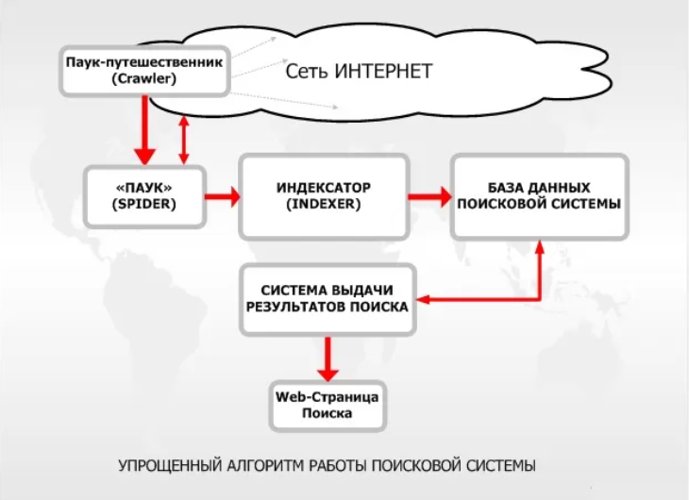Рис. 1. Упрощенная архитектурная схема работы поисковой системы
Индекс хранится в виде сегментов (immutable segments). Новые документы попадают в RAM-сегмент, затем сливаются в большие неизменяемые сегменты. Это позволяет выполнять поиск без блокировок.

1.3. Описание основных структур данных

1.3.1. Инвертированный индекс как основная структура данных
Инвертированный индекс (inverted index) – это структура данных, в которой для каждого терма (слова) хранится список документов, в которых он встречается. Это «перевёрнутая» версия прямого индекса.
Прямой индекс (forward index): Документ список термов.
Инвертированный индекс: Терм список документов (postings list).
Структура состоит из двух частей:
- Словарь (dictionary / vocabulary) – все уникальные термы (хранится в хеш-таблице, B-дереве или конечном автомате – FST).
- Постинг-листы (postings lists) – отсортированные списки идентификаторов документов (DID). Могут содержать:
  - частоту терма в документе (tf – term frequency);
  - позиции терма (для фразового поиска);
  - дополнительные атрибуты.
Пример. Есть три документа:
- Doc 1: «кошка сидит на ковре»
- Doc 2: «собака лежит на ковре»
- Doc 3: «кошка и собака играют»
После токенизации и удаления стоп-слов получается инвертированный индекс (упрощённо):
Терм | Постинг-лист (DID) | tf (пример)
Кошка | 1, 3 | 1, 1
Собака | 2, 3 | 1, 1
Сидит | 1 | 1
Лежит | 2 | 1
Ковер | 1, 2 | 1, 1
Играют | 3 | 1

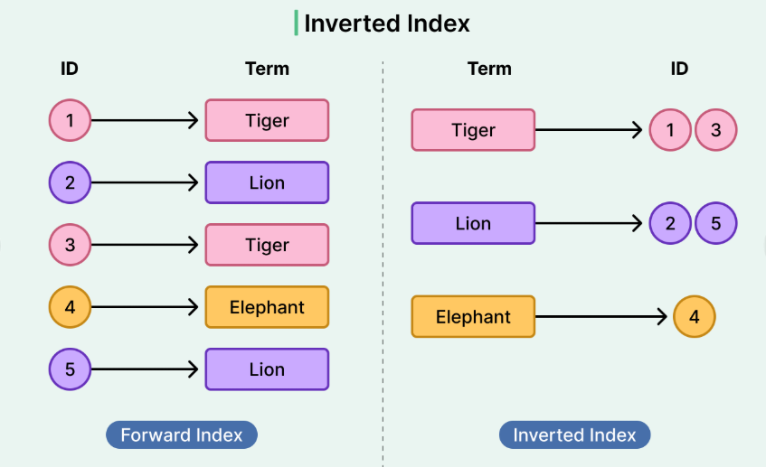Рис. 2. Сравнение прямого и инвертированного индексов
Преимущества инвертированного индекса:
- Поиск по одному терму – O(1) + линейное чтение постинг-листа.
- Масштабируемость до миллиардов документов.
- Эффективные операции над множествами (AND, OR, NOT).

1.4. Построение инвертированного индекса
Процесс построения:
- Токенизация и нормализация (нижний регистр, удаление стоп-слов, стемминг/лемматизация).
- Сбор постинг-листов в памяти (или на диске при больших объёмах).
- Сортировка DID внутри каждого списка.
- Сжатие: delta-encoding (хранение разницы DID), varint, bit-packing, SIMD-блоки.
- Сегментирование и слияние (merge) сегментов.
В современных движках (Lucene, Tantivy) индекс строится по принципу «write-once, read-many»: новые документы попадают в RAM-сегмент, затем сливаются в immutable-сегменты.

1.5. Булева модель информационного поиска
Булева модель (Boolean retrieval model) – исторически первая и до сих пор используемая модель. Документ считается релевантным, если он полностью удовлетворяет булеву формулу запроса.
Запросы вида:
- кошка AND собака
- python OR java NOT php
- (машинное обучение) AND (нейронная сеть)
В булевой модели документ либо проходит фильтр, либо нет (бинарная релевантность). Поэтому булева модель обычно используется как первый этап (candidate generation), а затем применяется ранжирование.

1.6. Алгоритмы обработки

1.6.1. Построение инвертированного индекса
Построение инвертированного индекса (inverted index construction) – это ключевой этап в создании поисковых систем. Основная цель – преобразовать коллекцию документов в структуру, где для каждого терма (слова) хранится список документов (postings list), в которых он встречается. Алгоритмы отличаются по масштабируемости: от простых in-memory для небольших коллекций до распределённых для веб-масштабов.
Классификация основных алгоритмов:
- Наивный in-memory алгоритм (простой подход для малого объёма данных).
- Blocked Sort-Based Indexing (BSBI) – блочное сортировочное индексирование (для коллекций, не помещающихся в память).
- Single-Pass In-Memory Indexing (SPIMI) – однопроходное индексирование в памяти (оптимизированная версия BSBI, без глобального mapping терминов).
- Distributed indexing (на базе MapReduce, для кластеров, как в Google или Hadoop).
Ниже приведены примеры реализации на языке C#. Код упрощён для понимания, но включает токенизацию, нормализацию и сжатие.
1. Наивный in-memory алгоритм
Описание:
- Один проход по всем документам.
- Для каждого терма в памяти накапливается Dictionary<string, List<int>> (терм список docID).
- В конце – сортировка списков.
- Подходит для коллекций < 1–10 ГБ (всё в RAM).
- Минус: не масштабируется при нехватке памяти.
C# пример (простая реализация):
public class SimpleInvertedIndex
{
private Dictionary<string, List<int>> index = new Dictionary<string, List<int>>(StringComparer.OrdinalIgnoreCase);

public void AddDocument(int docId, string text)
{
var terms = Tokenize(text);
foreach (var term in terms)
{
if (!index.ContainsKey(term))
{
index[term] = new List<int>();
}
if (!index[term].Contains(docId))
{
index[term].Add(docId);
}
}
}

public void Build()
{
foreach (var term in index.Keys.ToList())
{
index[term].Sort();
}
}

public List<int> GetPostings(string term)
{
return index.TryGetValue(term, out var postings) ? postings : new List<int>();
}

private IEnumerable<string> Tokenize(string text)
{
return text.ToLower()
.Split(new[] { ' ', ',', '.', '!', '?' }, StringSplitOptions.RemoveEmptyEntries)
.Where(t => t.Length > 2);
}
}
Объяснение:
- Dictionary – словарь терминов (O(1) поиск).
- List<int> – postings (сортируем в Build).
- Эффективность: O(N * avg_terms_per_doc) для построения, где N – число документов.
2. Blocked Sort-Based Indexing (BSBI)
Описание:
- Разбитие коллекции на блоки (chunk'и), размер которых помещается в память.
- Для каждого блока: парсинг документов termID-docID пары сортировка в памяти запись на диск (sorted block).
- В конце: multi-way merge всех блоков в финальный индекс (как merge-sort).
- Преимущество: работает с коллекциями любого размера (диск как буфер).
- Минус: два прохода (парсинг + merge).
C# пример (имитация BSBI с временными файлами):
public class BSBIIndexer
{
private const int BlockSize = 1024 * 1024;
private List<string> blockFiles = new List<string>();

public void BuildIndex(IEnumerable<(int docId, string text)> documents)
{
var currentBlock = new List<(string term, int docId)>();
long currentSize = 0;

foreach (var (docId, text) in documents)
{
var terms = Tokenize(text);
foreach (var term in terms)
{
currentBlock.Add((term, docId));
currentSize += term.Length + 4;
}

if (currentSize > BlockSize)
{
WriteSortedBlock(currentBlock);
currentBlock.Clear();
currentSize = 0;
}
}

if (currentBlock.Count > 0)
{
WriteSortedBlock(currentBlock);
}

MergeBlocks();
}

private void WriteSortedBlock(List<(string term, int docId)> block)
{
block.Sort((a, b) => string.Compare(a.term, b.term));
string fileName = $"block_{blockFiles.Count}.tmp";
using (var writer = new StreamWriter(fileName))
{
foreach (var (term, docId) in block)
{
writer.WriteLine($"{term}\t{docId}");
}
}
blockFiles.Add(fileName);
}

private void MergeBlocks()
{
var allPostings = new Dictionary<string, List<int>>();
foreach (var file in blockFiles)
{
using (var reader = new StreamReader(file))
{
string line;
while ((line = reader.ReadLine()) != null)
{
var parts = line.Split('\t');
string term = parts[0];
int docId = int.Parse(parts[1]);
if (!allPostings.ContainsKey(term))
allPostings[term] = new List<int>();
allPostings[term].Add(docId);
}
}
File.Delete(file);
}

foreach (var term in allPostings.Keys)
{
allPostings[term].Sort();
Console.WriteLine($"Терм '{term}': {string.Join(", ", allPostings[term])}");
}
}

private IEnumerable<string> Tokenize(string text) { return new List<string>(); }
}
Объяснение:
- WriteSortedBlock: сортировка блока в памяти, запись на диск.
- MergeBlocks: слияние (в реальности – k-way merge с heap для эффективности).
- Масштаб: O(N log N) в худшем, но с блоками – линейно по диску.
3. Single-Pass In-Memory Indexing (SPIMI)
Описание:
- Один проход: парсинг документов сразу строится postings lists в памяти (без termID-mapping).
- Когда память заполнена – записывается блок на диск (sorted terms).
- Merge блоков в финальный индекс.
- Ключ: postings lists растут динамически (double size при заполнении).
- Преимущество над BSBI: нет глобального termID (экономия памяти), быстрее для больших коллекций.
C# пример (адаптация SPIMI):
public class SPIMIIndexer
{
private Dictionary<string, List<int>> currentDictionary = new Dictionary<string, List<int>>();
private List<string> blockFiles = new List<string>();
private const long MemoryLimit = 100 * 1024 * 1024;

public void InvertBlock(IEnumerable<(int docId, string text)> tokenStream)
{
long memUsage = 0;
foreach (var (docId, text) in tokenStream)
{
var terms = Tokenize(text);
foreach (var term in terms)
{
if (!currentDictionary.ContainsKey(term))
{
currentDictionary[term] = new List<int>(4);
}
currentDictionary[term].Add(docId);
memUsage += 8;

if (memUsage > MemoryLimit)
{
WriteBlockToDisk();
currentDictionary.Clear();
memUsage = 0;
}
}
}
if (currentDictionary.Count > 0)
{
WriteBlockToDisk();
}
}

private void WriteBlockToDisk()
{
var sortedTerms = currentDictionary.Keys.OrderBy(k => k).ToList();
string fileName = $"spimi_block_{blockFiles.Count}.tmp";
using (var writer = new StreamWriter(fileName))
{
foreach (var term in sortedTerms)
{
var postings = currentDictionary[term];
postings.Sort();
writer.WriteLine($"{term}:{string.Join(",", postings)}");
}
}
blockFiles.Add(fileName);
}

private void MergeBlocks() { /* Аналогично BSBI, multi-way merge */ }

private IEnumerable<string> Tokenize(string text) { /* … */ }
}
Объяснение:
- InvertBlock: динамическое накопление postings (без сортировки termID).
- WriteBlockToDisk: запись sorted block (термы отсортированы).
- Merge: как в BSBI.
- Эффективность: O(N) проход + O(B log B) merge, где B — блоки.

1.6.2. Алгоритмы обработки булевых запросов
Поскольку все постинг-листы отсортированы, операции сводятся к слиянию (merge) отсортированных массивов.
AND (пересечение):
public static List<int> Intersect(List<int> p1, List<int> p2)
{
List<int> result = new List<int>();
int i = 0;
int j = 0;

while (i < p1.Count && j < p2.Count)
{
if (p1[i] == p2[j])
{
result.Add(p1[i]);
i++;
j++;
}
else if (p1[i] < p2[j])
{
i++;
}
else
{
j++;
}
}

return result;
}

OR (объединение)
public static List<int> Union(List<int> p1, List<int> p2)
{
List<int> result = new List<int>();
int i = 0;
int j = 0;

while (i < p1.Count && j < p2.Count)
{
if (p1[i] < p2[j])
{
result.Add(p1[i]);
i++;
}
else if (p1[i] > p2[j])
{
result.Add(p2[j]);
j++;
}
else
{
result.Add(p1[i]);
i++;
j++;
}
}

while (i < p1.Count)
{
result.Add(p1[i]);
i++;
}

while (j < p2.Count)
{
result.Add(p2[j]);
j++;
}

return result;
}

NOT (разность)
public static List<int> Difference(List<int> p1, List<int> p2)
{
List<int> result = new List<int>();
int i = 0;
int j = 0;

while (i < p1.Count)
{
if (j == p2.Count || p1[i] < p2[j])
{
result.Add(p1[i]);
i++;
}
else if (p1[i] == p2[j])
{
i++;
j++;
}
else
{
// p1[i] > p2[j] → этот элемент из p2 нам не нужен, двигаем j
j++;
}
}

return result;
}

1.7. Оценка эффективности алгоритмов
Алгоритм | Проходы | Масштаб | Память | Сложность
In-memory | 1 | Малый | Высокая | O(n)
BSBI | 2+ | Большой | Средняя | O(nlogn)
SPIMI | 1+ | Большой | Низкая | O(n+mlogm)

Булевы алгоритмы:
Временная сложность (худший случай)
- Поиск одного терма: O(1) (поиск в словаре) + O(len(postings)) чтение.
- AND двух списков длиной m и n (m ≤ n): O(m).
- AND k списков: O(∑ длины) в худшем случае, но на практике ≈ O(длина самого короткого) при хорошей оптимизации.
- Скип-листы: среднее время сокращается в 5–20 раз.
Пространственная сложность
- Не сжатый индекс: примерно 10–15 % от объёма оригинальной коллекции.
- Сжатый (delta + varint): 2–4 % от объёма текста.
- С позициями: 15–30 %.

Инвертированный индекс в сочетании с простыми алгоритмами слияния отсортированных списков обеспечивает субмиллисекундное время обработки булевых запросов даже на миллиардах документов. Основные факторы эффективности — сжатие постинг-листов, skip-pointers и стратегия «начинай с самого короткого списка». Эти структуры и алгоритмы остаются фундаментом всех современных поисковых систем, включая гибридные (булева + векторная) архитектуры.

